**Trabalhos manuais e geometria nos anos iniciais: movimentos curriculares (1890-2020)**

autoraa ORCID iD

autorab ORCID iD

autorac ORCID iD

**RESUMO**

**Contexto**: Pesquisas em história da educação matemática permitem identificar as articulações entre práticas manuais e o ensino de geometria nos anos iniciais desde a inserção da matéria Trabalhos Manuais, final do século XIX, até os tempos atuais. **Objetivos**: Analisar as interconexões entre as práticas manuais e o ensino de geometria elaboradas pela cultura escolar do ensino primário, desde a chegada da República no Brasil. **Design**: Mobiliza-se as normativas curriculares do estado de São Paulo e as orientações nacionais – PCN e BNCC – assim como manuais escolares que circularam em cada momento histórico, juntamente com os resultados de pesquisas já desenvolvidas na área. Os documentos foram cotejados e analisados para a produção de uma narrativa histórica compreensível e sustentável, a partir de provas e controles. **Coleta e análise de dados**: O estudo inventariou resultados de pesquisas, assim como analisou programas de ensino do Estado de São Paulo, orientações de âmbito nacional, no final do século XX e manuais escolares de diferentes épocas. **Ambiente e participantes**: As fontes de pesquisas são documentais, em grande maioria disponibilizadas no Repositório Digital da UFSC. **Resultados:** O exame documental indicou que as práticas manuais participam ativamente da cultura escolar e provocam alterações, a cada tempo. Os Trabalhos Manuais modificam seu *status* de matéria escolar para uma metodologia de ensino de geometria, destinada aos primeiros anos escolares, que observamos até os dias de hoje. **Conclusões**: Conclui-se que a compreensão da perspectiva histórica contribui para refletir sobre os problemas educacionais da atualidade, no debate acerca de como mobilizar ferramentas para o ensino de geometria, problematizando a viabilidade ou não de os trabalhos manuais atuarem como uma metodologia apropriada para as primeiras explorações de propriedades geométricas.

**Palavras-chave**: Estado de São Paulo. Normativas curriculares. Manuais escolares. Trabalhos Manuais.

**Handcraft and geometry in the early years: curricular movements (1890-2020)**

**ABSTRACT**

**Context:** Research in the history of mathematics education makes it possible to identify the links between manual practices and the teaching of geometry in the early years since the insertion of the subject Handcraft, at the end of the 19th century, to the present time. **Objectives:** To analyze the interconnections between manual practices and the teaching of geometry developed by the school culture of primary education, since the arrival of the Republic in Brazil. **Design:** The curricular regulations of the state of São Paulo and the national guidelines – PCN and BNCC – are mobilized, as well as school manuals that circulated in each historical moment, together with the results of research already developed in the area. The documents were collated and analyzed to produce an understandable and sustainable historical narrative, based on evidence and controls. **Data collection and analysis:** The study inventoried research results, as well as analyzed teaching programs in the State of São Paulo, national guidelines at the end of the 20th century and school manuals from different periods. **Environment and participants:** The research sources are documentary, most of them available in the UFSC Digital Repository. **Results:** The documental examination indicated that manual practices actively participate in the school culture and cause changes, from time to time. Handcrafts change its status from a school subject to a geometry teaching methodology, intended for the early school years, which we observe to this day. **Conclusions:** It is concluded that the understanding of the historical perspective contributes to reflect on the current educational problems, in the debate about how to mobilize tools for the teaching of geometry, questioning the feasibility or not of handcraft acting as an appropriate methodology for the first explorations of geometric properties.

**Keywords:** State of São Paulo. Curricular regulations. School manuals. Handcraft.

**CONSIDERAÇÕES INICIAIS**

Mas os vícios culturais que esmagaram o nosso Sloyd não desapareceram. Poucos entenderam que as mãos oferecem uma passagem secreta para o conhecimento. Um dia, ao sairmos dessa maldita covid, poderemos pensar seriamente em educação. Seria a chance de usar as mãos para turbinar o nosso ensino? (Castro, 2021).

O extrato anterior foi retirado do artigo “O curioso trajeto da faquinha sloyd”, publicado no jornal *O Estado de S. Paulo* de 02 de maio de 2021, no qual o pesquisador em Educação descreve um breve relato sobre a inserção da ferramenta sloyd[1] no currículo escolar da Suécia e comenta sua apropriação para o ensino brasileiro. Ao final, Castro nos provoca com a questão: “seria a chance de usar as mãos para turbinar o nosso ensino?” Sem a pretensão de responder à questão, o presente artigo apresenta resultados de pesquisas na área da história da educação matemática que nos permitem melhor refletir acerca da provocação. Aposta-se que o conhecimento do passado, construído com base em investigações historiográficas, possa trazer argumentos e subsídios para esta discussão.

Desta maneira, este artigo tem por objetivo caminhar pelos diversos programas escolares em cotejamento com livros didáticos dos primeiros anos de escolaridade desde o início da República até chegar aos tempos atuais, tentando capturar indícios de ênfase ou distanciamento de propostas que tomam o uso das mãos na confecção de trabalhos manuais[2] como elemento determinante para o ensino de geometria no Brasil.

Como ponto de partida de nossa narrativa, tomamos a República, por ser o momento em que se deu a criação da matéria Trabalhos Manuais[3] primeiramente no Programa do Rio de Janeiro, no ano de 1891. Todavia, a proposta de um espaço na escola para tarefas manuais vem de muito tempo antes. Étienne Schmitt, importante nome de difusão dos trabalhos manuais nos países escandinavos e na Alemanha, em 1888, expunha o quadro do ensino dessa que se tornaria matéria escolar em diversos países do mundo:

Todas as pessoas que se ocupam da educação das crianças reconhecem a utilidade do trabalho manual na escola primária; mas quando se trata de determinar o objetivo e escolher os meios para alcançar o resultado desejado, a concordância não é unânime. Alguns vêem nas manipulações da madeira e do ferro apenas uma preparação direta para um ofício específico; seu único objetivo é ensinar, mesmo a criança da escola primária, a profissão de carpinteiro, serralheiro, montador. Os outros, diante de um futuro desconhecido, procuram preparar as crianças para todas as posições sociais que o destino lhes reserva; tendem a fazê-los adquirir as várias qualidades de que necessitarão na luta da vida: destreza da mão, precisão do olhar, flexibilidade do corpo, desenvolvimento das forças físicas, bom direcionamento das disposições morais, cultura racional das faculdades intelectuais. (Schmitt, 1888, p. V, tradução nossa)

O panorama de divergências de posições sobre a inserção do trabalho manual nas escolas não era nenhuma novidade. D’Ávila (1967) pontua que o movimento de escolarização dos trabalhos manuais teve suas primeiras discussões realizadas por Martim Luthero em 1524, evidenciando o trabalho manual como um elemento de educação humana, que deveria estar relacionado ao ensino das demais matérias do curso primário, sem obter propriamente o status de uma matéria escolar. Anos depois, outros educadores, filósofos e profissionais da educação[4] passaram a defender a causa com concepções distintas da finalidade da inserção dos trabalhos manuais na escola primária. Entretanto, foram as ideias do educador suíço Pestalozzi que modificaram a forma de conceber a escolarização do trabalho manual. Pestalozzi afirmava e aplicava sua diretriz pedagógica: “O coração se desenvolve amando, o espírito pensando, a mão trabalhando” (D’Ávila, 1967, p. 192), com a finalidade de fornecer a cada criança os instrumentos de sua autonomia, de modo que o trabalho manual estaria no cerne da sua proposta de ensino.

Apoiado nas ideias de Pestalozzi, Froebel propôs brincadeiras criativas que buscavam oferecer o máximo de oportunidades para a formação da criança, de seus dons[5]. E pautados nas ideias de Pestalozzi e Froebel, outros educadores iniciaram a defesa dos trabalhos manuais. Ugo Cygneus, na Finlândia, estabeleceu o Trabalho Manual como matéria independente dentro do programa escolar primário, e na Suécia, Otto Salomon propôs que a matéria escolar começasse a ser considerada como um instrumento educativo e não mais um provento econômico.

O verdadeiro “trabalho manual educativo”, sob o nome de sloyd, ganhou reconhecimento em 1875, nos estudos desenvolvidos por Salomon no Seminário de Nääs, uma escola de trabalhos manuais na Suécia. A partir de então, outros países como Dinamarca, Alemanha, Suíça, Estados Unidos da América, Itália e França passaram a introduzir os Trabalhos Manuais como matéria obrigatória em seus cursos primários (Revista Pedagógica, 1891, n. 13).

Pouco mais de 25 anos depois, o Brasil passou a beber das inovações suecas com a participação de Manoel José Pereira Frazão, professor primário brasileiro, no curso de verão no centro europeu de formação de professores para os Trabalhos Manuais (Seminário de Nääs), a partir de uma viagem pedagógica com a intenção de se aproximar das políticas educacionais, bem como para tomar contato com as práticas inovadoras e bem-sucedidas da Europa (Leme da Silva et al., 2021).

Assim sendo, a inserção do Trabalho Manual como matéria escolar no Brasil abriu o debate sobre as práticas manuais e suas relações com o processo educativo. Em nosso estudo, analisamos e sintetizamos respostas e ressignificações elaboradas pela cultura escolar do ensino primário, atual ensino fundamental – anos iniciais – sobre práticas manuais e o ensino de geometria ao longo de mais de 100 anos, desde a chegada da República até os dias atuais.

Esse objetivo proposto parece ser uma tarefa ambiciosa, haja vista que faltam pesquisas de maior fôlego para melhor compreender a complexidade de tais relações e os movimentos curriculares no Brasil. Mesmo assim, com os cuidados referentes aos procedimentos metodológicos no que tange à apresentação e à justificativa das fontes inventariadas para a análise, ao processo de organização, de sistematização e ao cotejamento com os resultados de pesquisas já finalizadas[6], temos argumentos que sustentam o desafio de produzir uma primeira narrativa historiográfica acerca das relações entre práticas manuais e propostas para o ensino de geometria na escola primária.

O presente artigo se insere na história da educação matemática e, mais especificamente, no que se denomina história das disciplinas escolares (Chervel, 1990), que tem se configurado como uma importante área de estudos, cuja potencialidade está em fornecer um olhar renovado para a escola do passado e que vai além da história dos ideários e dos discursos pedagógicos. Chervel afirma que a escola é um espaço de criação, mais do que de reprodução de valores, e que as disciplinas são produzidas no interior da escola em suas relações com a cultura escolar.

A história das disciplinas escolares apresenta um núcleo fundamental que é a cultura escolar, compreendida como

um conjunto de normas que definem conhecimentos a ensinar e condutas a inculcar, e um conjunto de práticas que permitem a transmissão desses conhecimentos e a incorporação desses comportamentos; normas e práticas coordenadas a finalidades que podem variar segundo as épocas. (Julia, 2001, p.10)

Neste estudo, cotejamos as normativas educacionais e os indicativos de propostas de práticas analisadas em manuais escolares com o objetivo de melhor compreender a relação entre o ensino de geometria e as práticas manuais construídas e reconstruídas pela cultura escolar.

Para tanto, realizamos uma primeira seleção nos diversos programas que orientaram as práticas pedagógicas brasileiras[7]. Tomamos para analisar as principais normativas educacionais do estado de São Paulo desde 1894[8], e a partir do final do século XX examinamos as legislações de âmbito nacional – os Parâmetros Curriculares Nacionais (PCN) e, mais recentemente, a Base Nacional Comum Curricular (BNCC). Uma segunda seleção ainda foi necessária ser feita, diante do longo período de análise, assim, examinamos como o conteúdo formas geométricas planas e espaciais foi proposto nas diferentes normativas e produções didáticas.

Ainda, para nossa narrativa, considerando os programas curriculares, classificamos o período em três fases, a saber: (1) a existência do Trabalho Manual nos programas de São Paulo (1894 a 1949/50); (2) a exclusão do Trabalho Manual nos programas de São Paulo e o MMM (1969 a 1975) e (3) documentos curriculares nacionais (1998 a 2018).

**TRABALHO MANUAL NOS PROGRAMAS DE SÃO PAULO (1894 A 1949/50)**

Nesta primeira fase, analisamos os sete programas para o ensino primário do estado de São Paulo, referentes aos anos 1894, 1905, 1918, 1921, 1925, 1934 e 1949/50, todos eles destinados ao modelo de grupos escolares.

A matéria Trabalho Manual foi introduzida no programa de 1894 (Decreto n.º 248), de maneira tímida, com poucas delimitações, porém deixava claro seus objetivos: contribuir na construção do cidadão e também estreitar os laços com a geometria nas construções pelas mãos. Identificamos interações nas propostas de modelagem, cartonagem, dobradura, recorte ou tecelagem propostas na matéria de Forma[9], com as figuras geométricas planas ou espaciais, a partir da observação delas para compreender suas formas e propriedades, porém, na normativa, não se é exposto quem deveria fazer tais atividades, se professor ou aluno (Frizzarini, 2018).

Na prescrição seguinte, de 1905 (Decreto n.º 1281), o vínculo se manteve, porém sem a matéria Forma. Identificamos, no Trabalho Manual, a proposta de modelagem de sólidos geométricos, os mesmos que estavam sendo estudados em Geometria, que, nessa matéria, uma vez mais, tinham como intuito exclusivamente a observação de suas propriedades e formas. Construir esquadros, réguas e cantoneiras, também evidenciaram a relação de aproximação com a geometria, mas igualmente reforçaram o real motivo da inserção dos trabalhos manuais na escola primária, desenvolver o estímulo ao trabalho, neste caso, em aulas de carpintaria (Frizzarini, 2018).

O programa paulista seguinte, de 1918 (Decreto n.º 2944), novamente teve no Trabalho Manual, somente na modelagem e em algumas construções de carpintaria, sua aproximação com a Geometria. Parece que a relação mais aparente em 1894 se apresentava agora estremecida. Outras atividades diferenciadas passaram a ser acrescidas como noções de horticultura e jardinagem, e as próprias modelagens enfatizavam os objetos usuais comparativamente aos sólidos geométricos.

Desde sua primeira edição, publicada em 1894, o livro de Olavo Freire da Silva, intitulado Primeiras Noções de Geometria Prática, apresentou as características marcantes do ensino de geometria nas salas de aula brasileiras. Como Leme da Silva (2021) salienta, o livro, com grande circulação em São Paulo, destacou sua proposta prática, como consta no título do manual, a de construção de figuras geométricas com régua e compasso. E assim como nos programas apresentados a esse período, a articulação com os trabalhos manuais foi pequena, apenas em exercícios pontuais, mas que, ao mesmo tempo, mostravam sua importância.

A Figura 1 traz imagens do capítulo, no que concerne ao estudo dos prismas e pirâmides, ilustrações de objetos usuais que possuem a forma desses sólidos geométricos e juntamente as suas planificações, ressaltando a importância desse tipo de trabalho manual. Nos exercícios, solicitava-se aos alunos a confecção de alguns sólidos, como por exemplo, o exercício 23 “Fazei em cartão uma pyramide triangular, hexagonal, quadrangular, pentagonal, octogonal” (Silva, 1907, p. 167), seguindo os exemplos de planificações, apresentadas no livro, como a indicada na Figura 1.

**Figura 1**

*Cartonagem de Olavo Freire. Silva (1907, p. 166)*

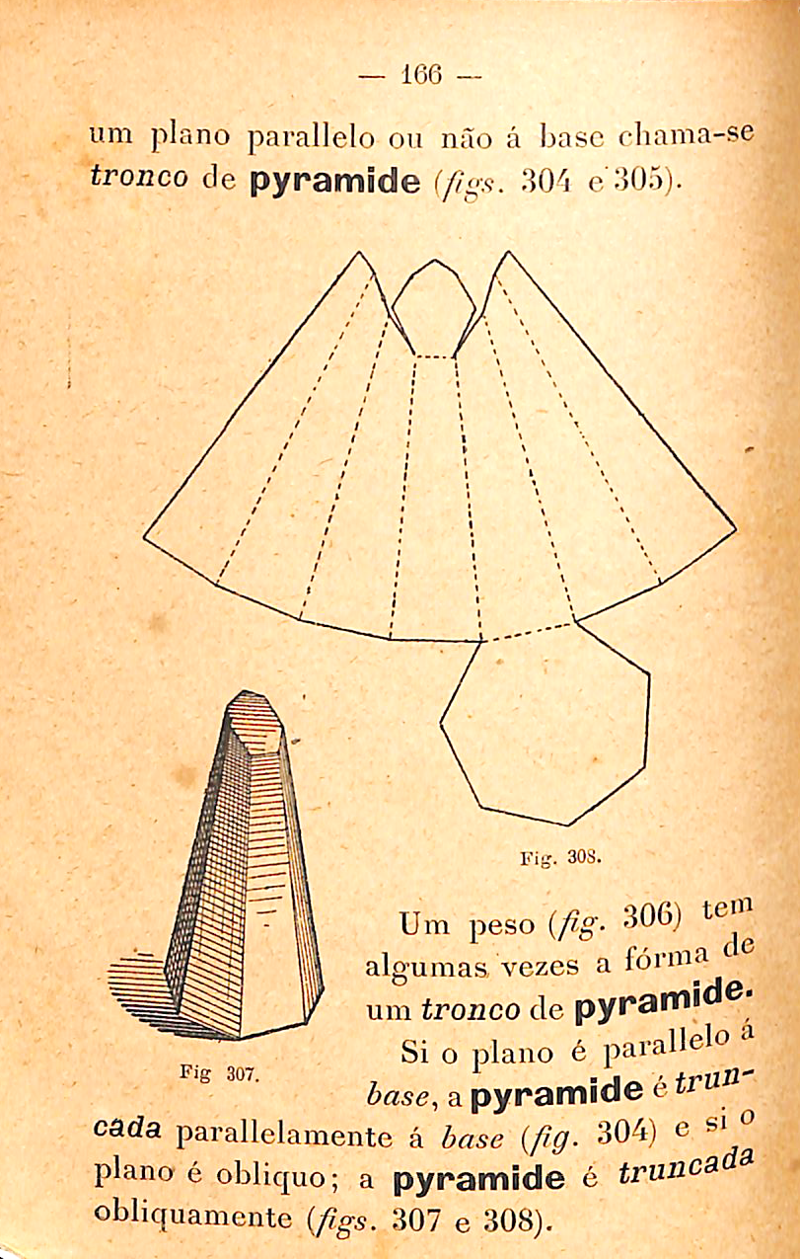

E há quase 100 anos, em 1921, na intenção de erradicar o analfabetismo, os cursos primários de São Paulo, que antes possuíam quatro anos de duração, passaram a ser ministrados em dois anos (Decreto n.º 3356). Apesar de condensada, a proposta se assemelhava muito às recomendações anteriores, tendo estreita relação do estudo dos sólidos geométricos com sua construção pela matéria de Trabalho Manual. Mesmo com a redução da duração do programa, Trabalho Manual continuou como uma matéria do programa, denotando sua relevância para o ensino. O viés característico da promoção do gosto e do amor pelo trabalho continuava evidente, principalmente pela diferenciação de conteúdos nas escolas rurais e urbanas. Naquelas, propunha-se o ensino de horticultura, arboricultura e jardinagem, já nestas, o trabalho estava próximo às construções de tecelagem, cartonagem e modelagem, característico das funções manufatureiras.

E depois de um período de relações não tão evidentes, no programa de 1925, podemos notar articulações explícitas dos trabalhos manuais e da geometria. O programa retorna à antiga estrutura de quatro anos de duração e expressa largas indicações de como os conteúdos deveriam ser ensinados em confluência com a metodologia intuitiva de ensino[10] e, ao mesmo tempo, exprime indicativos do movimento educacional, da Pedagogia da Escola Nova[11], ao apresentar em vários momentos relação com a vida do aluno, com a atividade da criança, com a interação fora da escola.

No programa de 1925, observamos a “volta” da matéria Forma, presente somente no programa de 1894. Nesta matéria (destinada somente ao primeiro e segundo anos), o enfoque era dado às figuras tridimensionais e bidimensionais, levando o aluno a construir, observar e manipular objetos que representassem essas figuras. Já em Geometria (destinada aos dois anos finais), as propriedades geométricas tinham maior visibilidade e, a partir delas, os alunos eram convidados a construir figuras com instrumentos, linhas, e desenvolver as propriedades aprendidas, dando à matéria uma característica formal e conceitual.

Mas a maior das mudanças se apresenta com o Trabalho Manual, que, mesmo presente nos quatro anos do programa, deixa de ter as construções, as modelagens, as cartonagens pertencentes exclusivamente a essa matéria escolar. Em Forma, o estudo dos sólidos era proposto com a modelagem em barro ou massa plástica, e, depois, suas faces eram estampadas em papel ou desenhadas, para, posteriormente, serem recortadas e dobradas, formando pela cartonagem novamente o sólido geométrico numa composição e decomposição dele. Assim, os primeiros contatos com as formas de figuras planas e espaciais eram propostos por meio de trabalhos manuais, confeccionados pelas crianças, ou seja, a Forma cumpriria o papel de preparar os alunos para a Geometria dos anos finais.

No Trabalho Manual, tais construções eram revisitadas e reforçadas, visto que o objetivo era “desembaraçar os dedos das crianças e dar-lhes destreza e habilidade manual” (Programa de Ensino para as Escolas Primárias de 1925, 1941a, p. 18). Observamos a proposta de modelagem dos sólidos, já estudados em Forma, e de objetos usuais que lembrassem suas formas, além da dobradura de quadrados, retângulos e triângulos equiláteros, recorte de figuras simétricas, cartonagem dos sólidos geométricos, tecelagem, trabalhos em corda ou barbante e o sloyd (que neste programa era compreendido como as técnicas de trabalho em madeira).

O manual de Heitor Lyra da Silva[12], publicado na década de 1920, evidenciava a articulação dos trabalhos manuais com o ensino de geometria na constituição da ideia de uma metodologia de ensino, em que as construções (de modelagem e cartonagem, por exemplo) permitiriam que o aluno reconhecesse, observasse e identificasse as propriedades das figuras, conforme a Figura 2.

**Figura 2**

*Modelagem. Silva (1923, p. 40)*

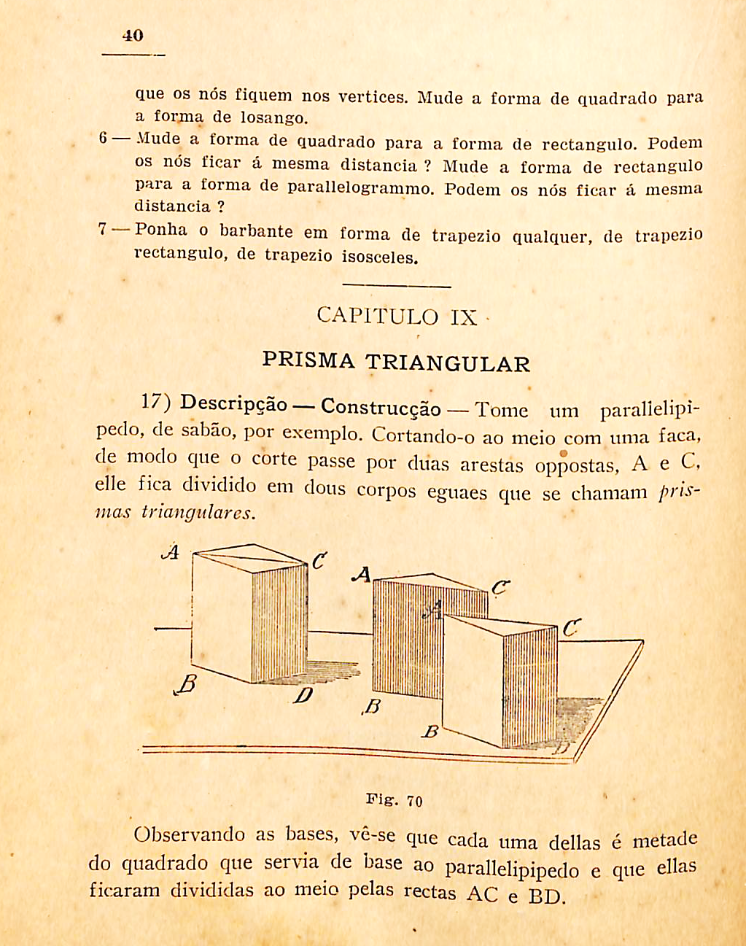

Na proposta de Silva (1923), a confecção dos sólidos estava acompanhada do estudo crítico de suas propriedades e elementos, configurando assim os trabalhos manuais como uma metodologia para o ensino de geometria. Por exemplo, exercícios que demandavam aos alunos: “Como será preciso construir dous prismas triangulares para que forme um cubo? As faces lateraes de um prisma triangular são paralelas entre si? E as bases? E as arestas?” (p. 42).

Essas interações de conteúdos geométricos com os trabalhos manuais também puderam ser observadas de maneira explícita no Manual do Ensino Primário, de Miguel Milano, publicado em 1938. O manual não apresentou um capítulo dedicado ao estudo de Trabalho Manual, mas é possível identificar construções e práticas manuais nas matérias de Forma e Geometria[13], que evidenciaram essa relação (Frizzarini, 2014), como observamos na Figura 3:

**Figura 3**

*Proposta de tarefas para o 1.º ano (primeira) e para 2º. ano (segunda). Milano (1938, p.129) primeira e Milano (1937, p.99) segunda*

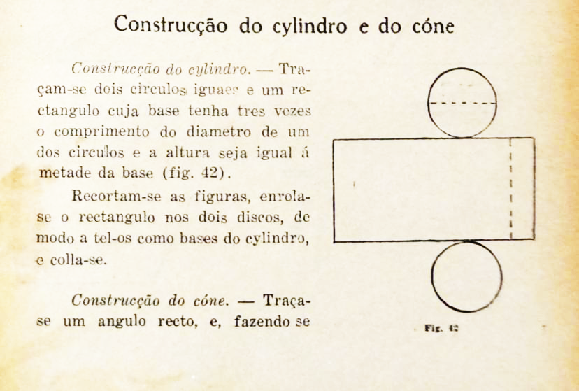

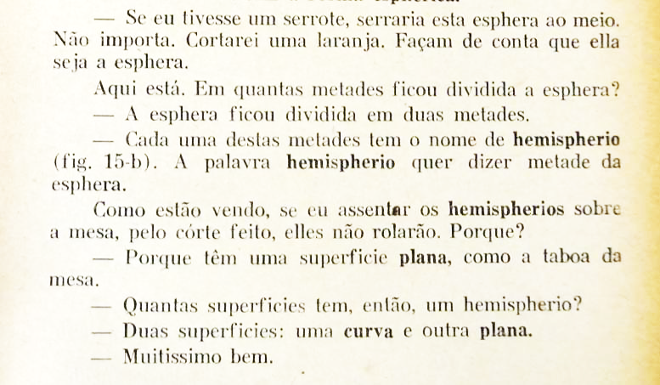

As misturas de metodologias e propostas se confundem ainda no programa seguinte, de 1934, conhecido como programa mínimo e que foi adotado com a diminuição forçada dos períodos escolares. Novamente, apesar da redução, Trabalho Manual manteve seus conteúdos e delimitações quase em sua totalidade, pois, como salientava o texto do programa, “uma vez que o professor sempre deverá dar preferência aos trabalhos que os alunos possam executar com matéria prima facilmente encontrada na localidade escolar” (Programa de Ensino para as Escolas Primárias, 1941b). Destacamos o verbo executar como prioridade na proposta, em outras palavras, o confeccionar, a produção dos materiais deveria ser priorizada.

Tanto o programa de 1925 como o de 1934 consolidaram as interações entre os trabalhos manuais e o ensino de geometria apontadas pontualmente nos programas anteriores. A proposta do ensino globalizado[14] deu margem a uma mudança na finalidade escolar do ensino de trabalhos manuais que estava muito próxima a promover o gosto e o amor pelo trabalho e, neste momento, evidenciava que as práticas manuais, antes restritas ao Trabalho Manual (mais técnicas), passavam a ser desenvolvidas principalmente pela matéria de Forma, de maneira a favorecer o ensino das figuras geométricas planas e espaciais, como Fonseca (1929) ressaltou:

Vemos por aí que, longe de ser uma matéria nova, independente e ao lado de outras, os trabalhos manuais fazem parte de todas elas, como um meio didático. Os trabalhos manuais são uma metodologia, a metodologia, por excelência, da Escola Ativa, e representam, mau grado a sua materialidade de obras das mãos, antes uma tarefa mental, do que uma tarefa material. ( ... ) A matemática é uma das matérias que maior margem oferece para os trabalhos manuais. Em qualquer trabalho manual há sempre medidas a tomar, cálculos a fazer, de sorte que há sempre nele geometria, aritmética e até álgebra a aplicar. De um modo geral, qualquer que seja a aplicação didática ocasional que tenham, os trabalhos manuais são sempre um curso de matemática aplicada, de matemática realizada. (pp. 26-36)

O enfoque didático ficou mais explícito com o programa seguinte de 1949/50, em que o ensino primário recebeu uma nova rubrica: ensino primário fundamental e passou a ter cinco anos de duração. Tanto a matéria Geometria (não existe Forma em 1949/50) apresentava indicações de “modelar, construir, desenhar, colorir, recortar figuras geométricas” (Ato n.º 17, 1949, p. 88), como as indicações de Trabalho Manual reiteraram a importância dessas confecções:

Nada mais adequado à natureza impulsiva e criadora da criança do que os trabalhos manuais. ( ... ) Os trabalhos manuais terão ligação muito estreita com o ensino das demais disciplinas do programa, realizando-se muitas vezes, como meio auxiliar desse ensino. Recortando, colecionando, modelando, construindo no tabuleiro de areia, estará a criança, nessas manifestações concretas de idéias e sentimentos, tornando mais completos, mais claros e fixando melhor os conhecimentos adquiridos em outras aulas. (Ato n.º 65, 1950, p. 22)

Em 1949/50, Trabalho Manual apresentava-se mais “preocupado” em promover a globalização do ensino, utilizando os conhecimentos do trabalho manual para concretizar o ensino das diversas áreas e matérias dispostas no programa, como no exemplo da modelagem, destacada na proposta ao 2.º ano, “Modelagem: Deverá o professor despertar mais a atenção da criança para as formas e a proporção. Os trabalhos serão feitos sobre uma prancheta, com cera, massa plástica ou argila e também no tabuleiro de areia” (Ato n.º 65, 1950, p. 30).

O exame do conjunto dos programas no decorrer dos quase 60 primeiros anos da República permite perceber um movimento de articulações entre práticas manuais e propostas para o ensino de figuras geométricas planas e espaciais. Iniciando com aproximações pontuais em 1894, ao longo dos programas, identificamos continuidades, aprofundamentos, readequações de finalidades, para em 1925 e 1934 ser possível verificar indícios efetivos de um casamento entre o Trabalho Manual e a Geometria, que, em 1949/50, consolidou a inserção dos trabalhos manuais na matéria de Geometria, atuando como uma verdadeira metodologia de ensino.

O programa de 1949/50 foi o último programa de São Paulo que trouxe a matéria Trabalho Manual, o que correspondeu a uma ruptura do ponto de vista curricular. De outra parte, ela deixou marcas e heranças, suas propostas passaram a ser incorporadas com outras finalidades nas demais matérias, como a Geometria ou Matemática, conforme será discutido em sequência.

**A SAÍDA DOS TRABALHOS MANUAIS E O MMM NO ESTADO DE SÃO PAULO (1969 A 1981)**

As décadas de 60 a 80 do século XX correspondem ao período que compreende o movimento de âmbito internacional, conhecido como Movimento da Matemática Moderna (MMM). O movimento caracterizou-se como uma articulação entre os avanços da Psicologia cognitiva e a Matemática, organizada através das estruturas algébricas, tendo como ícone a inclusão da Teoria dos Conjuntos no currículo escolar (Valente, 2013).

O matemático e psicólogo húngaro Zoltan Dienes, um dos responsáveis por elaborar proposta para o ensino de geometria nos primeiros anos, defendia o início do estudo de geometria pelas noções de “dentro” e “fora”, aberturas” etc.”. As crianças deveriam ter interesse nas propriedades topológicas do espaço, nas fronteiras, nas portas, nos espaços e nos domínios, sem atenção especial para a medida (Valente, 2013).

Podemos inferir que a mudança significativa para o ensino de geometria dos primeiros anos escolares, de modo a atender ao ideário do MMM, foi a introdução das noções topológicas nos currículos brasileiros. Entretanto, o estudo de Valente (2013) concluiu que “o MMM encontra o cotidiano pronto para incorporar novos elementos da geometria, sem que seja efetivamente abandonada a geometria euclidiana. ( ... ) os rudimentos de Topologia passam a ser vistos, ao que tudo indica, como uma pré-geometria” (p.175).

O estado de São Paulo teve papel de vanguarda, em particular, pela criação do Grupo de Estudos do Ensino da Matemática (GEEM) no ano de 1961[15]. O GEEM proporcionou inúmeras contribuições para consolidar o MMM no Brasil, como a tradução e a produção de materiais didáticos, a realização de cursos de formação de professores, participando direta ou indiretamente das reformas curriculares do estado. Quatro normativas nortearam o currículo do período[16], nos anos de 1969, 1975, 1981 e 1986.

Os objetivos para o ensino de Geometria do programa publicado em 1969, para as duas primeiras séries, eram criar condições para distinguir figuras no plano de figuras no espaço e identificar curvas, polígonos, quadriláteros e triângulos. Na lista de conteúdos referentes ao estudo das formas geométricas, identificamos: figuras no espaço – reconhecer esfera, cilindro e cubo; figuras no plano – reconhecer quadrado, retângulo, triângulo, círculo. Curvas – abertas, fechadas simples – reconhecer o interior e o exterior de uma curva fechada simples. Para as duas séries finais, os objetivos eram: reconhecer figuras planas e figuras espaciais, polígonos; identificar regiões planas; reconhecer e nomear entre as figuras do espaço – cubo e paralelepípedo, pirâmide, cilindro, cone e esfera. E para isso, competia o estudo de: curvas fechadas simples e não simples como conjunto de pontos – desenhar e identificar. Polígonos como curvas fechadas simples, formadas por segmentos de reta. Figuras do espaço como conjuntos de pontos de faces planas (prismas) e não planas (cilindro, cone e esfera).

Claramente, podemos evidenciar, em todas as séries, a presença das relações topológicas propostas no âmbito do MMM na normativa de 1969, como um diferencial comparativamente ao programa de 1949/50. Destacamos os verbos que constam da normativa: identificar, reconhecer e nomear as figuras geométricas planas e do espaço. No processo de estudo, não há menção de confecção de planificações, modelagens ou representação das figuras por meio de outras atividades manuais.

A próxima normativa, os Guias Curriculares, publicada em 1975, inaugurou uma nova fase na organização do ensino paulista e brasileiro. A Lei 5692/71 pôs fim à segmentação do ensino primário e secundário, criando o Ensino de 1.o Grau de oito anos de duração. A Matemática no Guia de 1975 foi organizada em quatro temas: I – Relações e Funções, com o objetivo de adquirir uma linguagem e conceitos que se constituam em elementos unificadores da Matemática; II – Campos Numéricos; III – Equações e Inequações, IV – Geometria. A Figura 4 indica a proposta para o ensino de Figuras Geométricas ao longo dos oito anos.

**Figura 4**

*Tema IV Geometria – Guias Curriculares, 1975.* França (2007, p. 159)

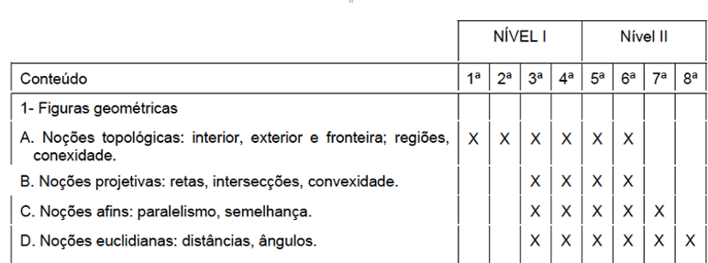

O estudo das figuras geométricas, conforme a Figura 4, reiterava a proposta de Dienes em iniciar os estudos pelas noções topológicas. A topologia passou a ser o fio condutor para o ensino de geometria dos primeiros anos. De acordo com a análise de França (2007), os autores dos Guias Curriculares recomendaram:

o desenvolvimento dos conteúdos propostos de maneira totalmente intuitiva, das primeiras séries até a última série a construção dos conhecimentos geométricos proposta pela observação e exploração do espaço físico, com a manipulação de materiais didáticos convenientes. (p. 163)

Constava ainda na normativa de 1975, na bibliografia, uma lista significativa de materiais[17] previamente construídos para manipulação e exploração de conceitos matemáticos e geométricos (França, 2007). A manipulação de objetos deveria ser realizada em materiais prontos, sem o convite para confeccioná-los. O foco estava na manipulação de objetos com finalidades didáticas preestabelecidas, diferente até mesmo da manipulação de sólidos geométricos observada em 1894, que visava à observação para compreender suas propriedades.

Os Subsídios para Implementação do Guia Curricular de Matemática foram publicados em 1981, com pequenas alterações. As relações topológicas (curvas abertas e fechadas, simples e não simples, interior, exterior, fronteira, entre outras) permaneceram mais acentuadamente nas duas primeiras séries. A partir da terceira série, propostas anteriores retomaram como reconhecer e classificar os sólidos, a partir de montagens e desmontagem de modelos, ou seja, com indícios de proposta de trabalhos manuais na confecção de sólidos pelas planificações.

As normativas, brevemente comentadas, indicavam a recepção da inserção das noções topológicas, desde 1969, como alinhamento dos currículos do estado de São Paulo ao MMM. Novos conteúdos foram inseridos, e as noções topológicas adentraram o ensino primário.

Para melhor compreender o espírito da proposta que deveria subsidiar os novos conceitos, analisamos extratos de atividades propostas pela coleção *Curso Moderno de matemática para o 1.º grau*, assinada como GRUEMA[18]. Os livros foram organizados por uma sequência de tarefas propostas aos alunos. Para uma síntese, elaboramos um Tabela 1, para indicar como os conteúdos de Geometria foram distribuídos na Coleção.

**Tabela 1**

*Distribuição da Geometria nos quatro volumes da Coleção GRUEMA.* Elaborado pelas autoras a partir de Sanchez e Liberman (1974)

|  |  |
| --- | --- |
| Livros | Presença da Geometria |
| 1.a Série | Figuras geométricas espaciais em correspondência com objetos do cotidiano das crianças. |
| 2.a Série | Curvas e regiões. |
| 3.a Série | Ponto, Segmento de reta, Polígonos, Reta paralela e concorrentes, Classificação dos quadriláteros. |
| 4.a Série | Figuras e ângulos congruentes. Paralelogramo e trapézio. Retas perpendiculares. Retângulo, losango e quadrado. Triângulo isósceles, equilátero e retângulo. |

Destacamos a não presença do estudo de figuras geométricas planas na 1.a série, e as figuras espaciais estarem somente nas três últimas tarefas do livro. Nas outras três séries, a geometria estava inserida em um conjunto de tarefas seguidas, sempre no meio da obra. Na 2.a série, visualizamos exemplo de tarefa sobre as noções de curvas abertas e fechadas, simples e não simples; na 3.a série, tarefas sobre retas paralelas e concorrentes e as linguagens matemáticas e uma última, conforme a Figura 5:

**Figura 5**

*Exemplos de tarefas da Coleção GRUEMA. Liberman et al. (1974, p. 74) e Sanchez e Liberman (1974, p. 75)*

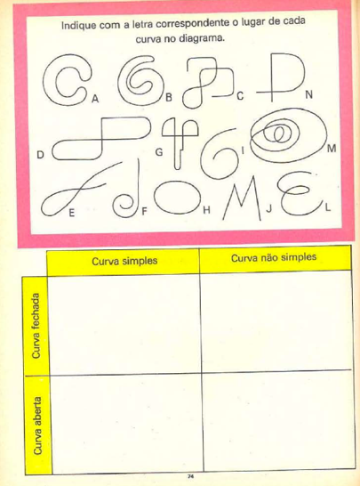 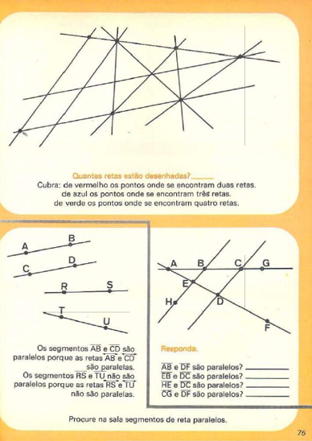

No ano de 1985, foi publicado um documento avaliativo pela Secretaria do Estado, o qual apontava duas críticas sobre o ensino de geometria das primeiras séries:

- as noções topológicas de interior, exterior, fronteira de uma figura geométrica sugeridas para as duas séries do nível I, as curvas abertas, fechadas, simples, não simples, não ensejaram, de forma alguma, um trabalho interessante; pelo contrário, insistir em perguntar a uma criança se um ponto, ou mesmo um rato ou um gato estão dentro ou fora de uma “curva” é tão óbvio, que deve deixá-la perplexa;

- já o trabalho a partir dos objetos tridimensionais e dos sólidos geométricos, embora não propostos pelo Guia, aparece nos Subsídios de 1a. a 4a. série de forma bem interessante e tem sido aproveitado pelos professores; o mesmo pode ser dito do trabalho de classificação dos polígonos e em particular dos quadriláteros, explorando as noções de paralelismo e perpendicularismo, básicas para o estudo da geometria. (Em debate uma proposta curricular, 1985, p. 9)

Podemos inferir, ao fechar o período do MMM, após a análise dos documentos normativos paulistas e da coleção de livros didáticos, que a inserção das noções topológicas, em particular, nos dois primeiros anos, pode ter desviado a exploração das propriedades das figuras geométricas, sejam elas planas ou espaciais, de maneira manual. O foco dos estudos deslocou-se para relações topológicas, envolveu conceitos e linguagens matemáticas mais avançados e abstratos, como diferença entre reta e semirreta, a definição de polígono antes de sua exploração em modelos materiais. Além disso, a saída da matéria Trabalho Manual também pode ter colaborado para a quase ausência em propostas para confeccionar e produzir materiais, apesar da ênfase no uso de muitos materiais didáticos prontos. Outro aspecto a ser notado foi a priorização das figuras planas em detrimento da articulação entre figuras planas e espaciais.

O debate e as críticas apontadas no documento de 1985, certamente surtiram efeito na Proposta Curricular, publicada em 1986[19]. Estruturada em três grandes temas: Números, Geometria e Medidas, a referida proposta anunciou e trouxe mudanças para o tema de Geometria, em particular, para as duas primeiras séries, designadas como ciclo básico:

- Identifique as semelhanças e diferenças entre objetos, bem como, desenvolva a percepção de “forma”, como um atributo dos objetos físicos familiares às crianças.

- Represente e construa objetos de diferentes formas.

- Classifique figuras, segundo diferentes critérios. (Proposta curricular..., 1992, p.23)

As noções topológicas (curvas fechadas simples e não simples, interior e exterior etc.) desapareceram por completo dos conteúdos, comparativamente ao Programa de 1975, o que nos sugere inferir que tal abordagem não foi bem aceita pela cultura escolar. De outra parte, o reconhecimento e a identificação de propriedades de figuras geométricas retomaram com foco nos aspectos de objetos físicos familiares ao universo infantil. Ressaltamos, igualmente, a presença do verbo construir, como indicativo dos trabalhos manuais, porém em um novo contexto.

Algumas das sugestões indicadas pela Proposta de 1986 se referem à realização de experiências que promovam a compreensão da forma das figuras como um atributo. Para isso, sugere-se a reprodução de objetos por meio do uso de materiais diversos (massa de modelar, sabão, argila, cartolina, palitos, geoplano, espelhos, jogos, Tangram etc.) em situações de recorte, colagem, dobradura, realização de jogos, entre outras. Tais propostas anunciam mudanças que se consolidam nas orientações nacionais de 1997.

**NORMATIVAS NACIONAIS – PCN E BNCC (1997 A 2018)**

Na década de 1990, deveriam ser elaboradas novas orientações educacionais, em cumprimento da Constituição de 1988, que determinou como dever do Estado para com a educação fixar a base comum nacional para a Educação Básica. Foi neste contexto, que foram publicados os Parâmetros Curriculares Nacionais para a Educação Básica (PCN), em 1997, direcionado ao primeiro e segundo ciclos do Ensino Fundamental - atualmente do 1.º ao 5.º ano[20].

A questão da organização curricular foi colocada no centro do debate, como fundamental para qualificar a educação escolar no País, e o papel da Matemática foi entendido como essencial

na formação de capacidades intelectuais, na estruturação do pensamento, na agilização do raciocínio dedutivo do aluno, na sua aplicação a problemas, situações da vida cotidiana e atividades do mundo do trabalho e no apoio à construção de conhecimentos em outras áreas curriculares. (PCN, 1997, p. 29)

Para Pires (2008), considerando princípios mais amplos, as propostas apresentadas nos PCN não significaram um rompimento total com as propostas da década de 1980, mas traziam alguns elementos novos, ao introduzirem contribuições de pesquisas em Educação Matemática[21].

Assim, os PCN de Matemática apresentam novas tendências e concepções em relação ao processo de ensino e aprendizagem. A resolução de problemas passou a ser vista como uma estratégia didática fundamental, usada pelo professor, para desencadear a compreensão de conceitos, ideias e métodos matemáticos. Além da resolução de problemas, a história da Matemática, o recurso aos jogos e o uso da tecnologia também se fizeram presentes no documento.

Os PCN de Matemática para os primeiros anos do Ensino Fundamental foram estruturados em dois ciclos: o primeiro referia-se ao 1.º, 2.º e 3.º anos; e o segundo ao 4.º e 5.º ano. E os conteúdos organizados em quatro blocos: Números e operações, Espaço e Forma, Grandezas e medidas e Tratamento da informação. O ensino de geometria passou a ser contemplado no bloco Espaço e Forma[22], sob a justificativa de que, por meio dos conhecimentos geométricos, o aluno desenvolve um tipo especial de pensamento que lhe permite compreender, descrever e representar, de forma organizada, o mundo em que vive (PCN, 1997).

Para o estudo da geometria, no 1.º ciclo, foi indicada a observação de formas geométricas presentes em elementos naturais e nos objetos criados pelo homem, incluindo as suas características, além do estabelecimento de comparações entre objetos do espaço físico e objetos geométricos. Ademais, era importante que observassem semelhanças e diferenças entre formas geométricas (bidimensionais e tridimensionais) e que construíssem e representassem objetos de diferentes formas.

Para o 2.º ciclo, a ideia foi observar as características das figuras tridimensionais e bidimensionais, identificando semelhanças e diferenças entre elas e explorando características como rigidez triangular, paralelismo e perpendicularismo de lados, etc. A composição e a decomposição de figuras, a ampliação e a redução de figuras pelo uso de malhas, a exploração de planificações de figuras tridimensionais, a identificação de simetrias, a representação de figuras geométricas e a percepção de elementos geométricos nas formas da natureza e nas criações artísticas também constavam das indicações de conteúdos propostas pelos PCN.

As *Orientações Didáticas* destacam que as atividades de geometria puderem contribuir para o desenvolvimento de procedimentos de estimativa visual sem o uso de instrumentos de desenho ou de medida, o que poderia ser feito por meio de atividades com recortes, dobraduras, espelhos, empilhamento e a realização de modelagem de formas em argila ou massa. Era recomendada, ainda, a construção de maquetes e a descrição do que nelas estava representado e o uso de *softwares*, dizendo que se tratava de uma forma de auxiliar o aluno no raciocínio geométrico (PCN, 1997).

A indicação de práticas manuais pode ser observada em tarefa proposta no livro *Matemática - Pensar e Viver,* de Ana Maria Bueno e Antonieta Moreira Leite (2006).

**Figura 6**

*Modelagem de objetos. Bueno e Leite (2006, p. 61)*

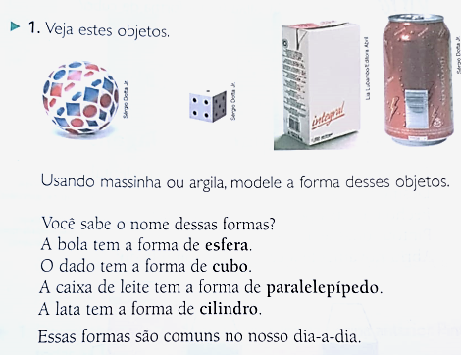

Na tarefa, era solicitado que as crianças modelassem as formas dos objetos da imagem, utilizando massinha ou argila e, depois, era realizada a identificação dessas formas com as formas geométricas (esfera, cubo, paralelepípedo e cilindro). De acordo com os PCN (1997), o espaço se apresentava para a criança, inicialmente, de forma prática, em que ela constrói as noções espaciais por meio dos sentidos e dos movimentos. Este deveria ser o espaço perceptivo, em que o conhecimento dos objetos depende de um contato com eles e que possibilitaria um espaço representativo, quando a criança consegue evocar determinado objeto mesmo em sua ausência. No entanto, o ponto, a reta e o plano não contemplavam o espaço perceptivo e sensível e, sim, o espaço geométrico.

A discussão levantada pelos PCN era que, por meio da experimentação, a criança conseguiria se distanciar do espaço sensorial ou físico e se aproximar do espaço geométrico, ou seja, do mundo da abstração.

De um lado, a experimentação permite agir, antecipar, ver, explicar o que se passa no espaço sensível, e, de outro, possibilita o trabalho sobre as representações dos objetos do espaço geométrico e, assim, desprender-se da manipulação dos objetos reais para raciocinar sobre representações mentais. (PCN, 1997, p.126)

Para isso, era necessário desenvolver situações nas quais as crianças, pelas experimentações, pudessem passar dos objetos concretos para os abstratos. Neste contexto, Piaget (1975) nos auxilia, quando esclarece o movimento do concreto e abstrato:

A matemática, porém, consiste em primeiro lugar, e acima de tudo, em ações exercidas sobre as coisas, e as próprias operações são também sempre ações, mas bem coordenadas entre si e simplesmente imaginadas, ao invés de serem executadas materialmente. Sem dúvida é indispensável que se chegue à abstração, e isso é mesmo absolutamente natural em todos os terrenos no decorrer do desenvolvimento mental da adolescência; mas a abstração se reduzirá a uma espécie de embuste e de desvio do espírito se não constituir o coroamento de uma série ininterrupta de ações concretas anteriores. A verdadeira causa dos fracassos da educação formal decorre, pois essencialmente do fato de se principiar pela linguagem (acompanhada de desenhos, de ações fictícias ou narradas, etc.) ao invés de o fazer pela ação real e material. (p. 67)

Para Piaget (1975), o concreto era essencial no desenvolvimento do conhecimento durante a infância, e as abstrações desenvolvidas por meio das manipulações dos objetos ocorrem devido às ações realizadas sobre eles e, portanto, sendo a base para os níveis seguintes do conhecimento.

Neste sentido, os objetos que se apresentam no espaço, são os principais elementos do trabalho no bloco Espaço e Forma, e a observação e a construção das formas por intermédio de variadas experiências, levariam o aluno a se aproximar do conhecimento geométrico abstrato. As práticas manuais, como recorte, dobradura, modelagem, entre outras, foram recursos metodológicos sugeridos nos PCN com o objetivo de auxiliar na construção de conhecimentos geométricos mais abstratos.

Num contexto mais recente, em 2018, foi aprovada a Base Nacional Comum Curricular (BNCC)[23], na qual a preocupação com o letramento matemático foi entendido como processo que envolve competências e habilidades, relacionadas a representação, comunicação e argumentação e que favorecem “o estabelecimento de conjecturas, a formulação e a resolução de problemas em uma variedade de contextos, utilizando conceitos, procedimentos, fatos e ferramentas matemáticas” (BNCC, 2018, p. 264).

Na área de Matemática, o documento foi organizado em cinco unidades temáticas: Números, Álgebra, Geometria, Grandezas e Medidas e Probabilidade e Estatística. Como processos privilegiados de desenvolver o letramento matemático, para o ensino de Matemática, a BNCC propôs a Resolução de Problemas, Investigação, Projetos e Modelagem.[24]

Ao analisarmos as habilidades referentes à Geometria para o 1.º e 2.º anos relacionadas às formas geométricas, verificamos a necessidade de que as crianças identifiquem, reconheçam, nomeiem e comparem figuras geométricas em desenhos apresentados a elas e relacionem formas geométricas espaciais a objetos cotidianos do mundo físico. No 3.º ano, elas devem relacionar as figuras geométricas espaciais às suas planificações e reconhecer figuras congruentes, usando sobreposição e desenhos em malhas quadriculadas ou triangulares, incluindo, também, o uso de tecnologias digitais.

Para o 4.º ano, o documento indicou o uso de dobraduras, esquadros ou *softwares* de geometria para reconhecer ângulos retos e não retos em figuras poligonais e a construção de figuras congruentes com o uso de malhas quadriculadas e de *softwares* de geometria. E para o 5.º ano, os alunos devem desenhar polígonos, utilizando material de desenho ou tecnologias digitais e ampliar e reduzir figuras poligonais em malhas quadriculadas e, do mesmo modo, usando tecnologias digitais.

O uso dos *softwares* de geometria, indicado intensamente pela BNCC, são recursos didáticos que podem contribuir para criar, visualizar e manipular objetos geométricos em ambiente virtual (na tela do computador, *tablet* ou *smartphone*), favorecendo a exploração de propriedades geométricas. Pesquisas têm apontado que pelo fato de permitir a manipulação dinâmica das representações geométricas, os *softwares* podem facilitar a aprendizagem de conceitos geométricos (Gravina, 2001). No entanto, o seu uso é apenas um meio pelo qual a aprendizagem acontece. O mediador do processo continua sendo o professor, responsável pelas propostas de atividades que auxiliam na construção dos conhecimentos geométricos e em uma aprendizagem mais significativa.

Pelo fato de o documento da BNCC (2018) não apresentar elementos específicos de orientações didáticas com relação ao desenvolvimento das habilidades e competências, torna-se difícil compreendermos quais foram os recursos, as estratégias e as metodologias a serem utilizados. Sendo assim, no que tange ao nosso objeto de estudo, poucas ideias acerca de trabalhos manuais puderam ser identificadas, com exceção do uso de dobraduras e maquetes, que estão bem evidentes.

A coleção de livros de *Matemática: Joamir* (2017), indicando na capa “Nos caminhos da BNCC”, traz algumas situações que nos indicam as primeiras interpretações da BNCC. Um exemplo de tarefa apresentada pelo autor é a construção de um dado (Figura 7), indicada para o 3.º ano.

**Figura 7**

*Construção de dado com recorte e dobradura – 3.º ano.* Souza (2017, p.43)

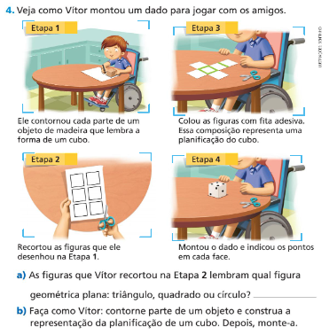

Para realizar a tarefa proposta, o aluno tem que construir formas a partir do desenho do contorno das faces de uma forma cúbica. Em seguida, deve recortar as figuras desenhadas, compor a planificação e montar o dado, indicando os pontos do dado em cada face do dado.

Além da intensa atividade manual realizada, há a preocupação com a identificação da forma plana – quadrado – que forma as faces do cubo. E, nas orientações aos professores, o autor indica mais configurações de planificações do cubo do que aquela apresentada na imagem da tarefa e sugere que eles as desenhem no quadro. Outra sugestão do autor foi expor, nas salas de aula ou em um local próprio no pátio da escola, as representações de cubo obtidas para que possam ser compartilhadas com os demais estudantes.

Este tipo de tarefa remete a alguns elementos existentes no Movimento *Maker*, que teve origem nos Estados Unidos, no ano de 2005, e significa “fazer” em inglês. Diz respeito às diversas formas que as pessoas reúnem em espaços físicos e/ou *online*, para utilizar tecnologias digitais e/ou analógicas para produzir algum artefato. As concepções de *Maker* variam, mas há um consenso quanto a duas características: construir algum tipo de artefato, seja ele digital ou físico, e compartilhar o processo de fabricação do produto, criado com uma comunidade (Cohen et al., 2017).

Pesquisa realizada por Paula et al. (2021) mostrou a crescente influência da cultura *Maker* na educação brasileira. A cultura do “faça você mesmo” ou “pôr a mão na massa” estimula os estudantes a construírem, modificarem e consertarem seus próprios objetos, incentivando uma abordagem criativa, interativa e proativa da aprendizagem. Este tipo de abordagem busca tornar os estudantes protagonistas do seu processo de ensino e aprendizagem, à medida que promove a criatividade e explora variados conhecimentos das diversas áreas do currículo. Essa tendência pode estar influenciando novas abordagens no processo de ensino e aprendizagem da matemática e, a nosso ver, isso merece ser mais investigado em futuras pesquisas do campo da educação matemática.

A análise dos PCN (1997) mostra, de maneira enfática, a importância da experimentação pela criança, indicando que as práticas manuais podem auxiliar no desenvolvimento dos conhecimentos geométricos. Já as indicações da BNCC (2018) restringem as referências aos trabalhos manuais, focando suas sugestões no uso das tecnologias digitais e, especificamente, nos *softwares* de geometria[25]. De outra parte, ao analisarmos o livro didático com foco na BNCC, foi possível identificar a prática de trabalhos manuais para o ensino da geometria com uma provável aproximação do construir pelas mãos a partir da cultura *Maker*, trazendo indícios de trabalhos manuais em práticas de sala de aula. Todavia, essa é uma história recente em que mais fontes estão sendo elaboradas e que nos auxiliarão, em futuras pesquisas, a compreender como será mobilizado o trabalho manual na cultura escolar após a publicação da BNCC.

**CONSIDERAÇÕES FINAIS**

Chegamos ao final dessa narrativa que permitiu uma ampla visão sobre as inter-relações e as conexões sobre os trabalhos manuais, compreendidos como manualidades, que envolviam a confecção de figuras geométricas planas e espaciais e que possibilitaram a apropriação dessas atividades como uma metodologia para o ensino de geometria. Mesmo que particularizada para o estado de São Paulo, em determinados períodos, sem intenção de abarcar a realidade do Brasil como um todo, a síntese ora exposta trouxe indicativos e evidências claras de que a escola não é lugar de estagnação.

Muito pelo contrário, o panorama permite reiterar o legado de muitos historiadores, que assim como Bloch (2001), exprimem a construção histórica como um “*continuum*” e um perpétuo mudar. Da mesma forma que a compreensão da cultura escolar se modifica e se constitui de maneira própria, e não pode ser compreendida sem a análise das relações que mantêm a cada período de sua história e do local de onde se fala (Julia, 2001).

A todo momento histórico, pudemos identificar nas propostas educativas, tanto heranças de um passado, quanto inovações de um presente. A compreensão de elementos da construção da cultura escolar nos prepara para melhor lidar com os problemas educacionais dos dias de hoje. Pelo fato de a história não ser linear, várias questões do passado são revisitadas, reconfiguradas, de modo a dialogar com o tempo presente.

O exemplo da inserção da matéria Trabalho Manual por uma demanda social que atendia ao contexto do final do século XIX, por meio de um movimento de âmbito internacional, indicou as relações entre a cultura escolar e a sociedade de cada tempo. Todavia, a sociedade sofreu mudanças, e a escola elaborou sua maneira de incorporar a proposta de práticas manuais para o ensino, alterando, ao longo do tempo e das necessidades da escola e de fora dela, o seu *status* de matéria escolar para uma metodologia de ensino a serviço das demais matérias dos primeiros anos escolares. Constatamos, conforme nos atenta Chervel (1990), que a escola não se limita a reproduzir o que se encontra fora dela, mas adapta, transforma e cria saberes e culturas próprias para determinado momento histórico.

Chegamos ao século XXI, e outras demandas nos desafiam atualmente. Retomando a citação inicial, o educador Castro destaca os “vícios culturais” como responsáveis pela dificuldade em compreender que “as mãos oferecem uma passagem secreta para o conhecimento”. O momento atual nos convida a refletir sobre práticas passadas que foram deixadas de lado diante de tantas descobertas no século XX, em particular, as novas tecnologias. Talvez seja o momento de retomar práticas e propostas do passado, como “usar as mãos para turbinar o ensino” (de geometria?), não para serem reproduzidas, e, sim, redimensionadas a partir da experiência conhecida do passado e imersa em novos conhecimentos e tecnologias do presente.

Por fim, podemos igualmente testemunhar como os resultados de estudos da história da educação matemática podem contribuir em discussões do presente, no debate sobre como mobilizar ferramentas para o ensino de geometria. Seriam então, os trabalhos de confecção manual, uma metodologia apropriada para as primeiras explorações de propriedades geométricas?

A história da educação matemática não apresenta respostas prontas para a atualidade, porém alavanca reflexões, entendimentos críticos acerca da complexidade dos movimentos educacionais e das reformas curriculares. Ela ainda revela as trocas e as interações entre profissionais de diferentes de campos disciplinares, de movimentos que agregam um coletivo em prol de propostas educacionais, sempre com o intuito de trazer respostas à complexa tarefa de elaborar currículos e programas que dialoguem com a cultura escolar e que possam ser contemplados no contexto educacional.

A história da educação matemática também viabiliza observar como a cultura escolar respondeu às diferentes propostas, quais foram aquelas que mais de perto tocaram a cultura escolar, assim como aquelas que mais rapidamente foram descartadas pela escola. Ela nos fortalece de conhecimentos que podem ser mobilizados como argumentos para o debate atual.

**DECLARAÇÕES DE CONTRIBUIÇÕES DOS AUTORES**

A primeira etapa do artigo foi conduzida pelo estudo de C. R. B. F., a segunda fase, referente ao Movimento da matemática Moderna, por pesquisas de M. C. L. S. e a terceira fase, mais atual, do PCN e BNCC pelo estudo de A. C. Desde a concepção, as análises e narrativas, assim como considerações finais foram sistematizadas pelas três autoras.

**DECLARAÇÃO DE DISPONIBILIDADE DE DADOS**

Os dados que suportam os resultados deste estudo estão disponíveis abertamente em Repositório de Conteúdo Digital do Grupo de Pesquisa em História da Educação Matemática (Ghemat – Brasil) através do link <https://repositorio.ufsc.br/xmlui/handle/123456789/1769> em formato que permite ser lido e processado automaticamente por computador.

**REFERÊNCIAS**

Assembleia Legislativa do Estado de São Paulo. (1894). Decreto n.º 248, de 26 de julho de 1894. Aprova o regimento interno das escolas públicas. <<https://repositorio.ufsc.br/xmlui/handle/123456789/99544>>.

Assembleia Legislativa do Estado de São Paulo. (1905). Decreto n.º 1281, de 24 de abril de 1905. Aprova e manda observar o programa de ensino para a escola modelo e para os grupos escolares. <<https://repositorio.ufsc.br/xmlui/handle/123456789/99554>>.

Assembleia Legislativa do Estado de São Paulo. (1918). Decreto n.º 2944, de 08 de agosto de 1918. Aprova o regulamento para a execução da Lei nº 1579, de 19.12.1917, que estabelece diversas disposições sobre a instrução pública do Estado. <<https://repositorio.ufsc.br/xmlui/handle/123456789/99555>>.

Assembleia Legislativa do Estado de São Paulo. (1921). Decreto n.º 3356, de 31 de maio de 1921. Regulamenta a Lei nº 1750, de 8 de dezembro de 1920, que reforma a instrução pública. Assembleia Legislativa do Estado de São Paulo. Disponível em: <<https://repositorio.ufsc.br/xmlui/handle/123456789/99556>>.

Bloch, M. (2001). Apologia da História ou O ofício de historiador. Jorge Zahar Ed.

Bueno, A. M., & Leite, A. M. (2006). Matemática - Pensar e Viver (1. ed.). Ática.

Castro, C. M. (2021). O curioso trajeto da faquinha sloyd. O Estado de S. Paulo, 02 de maio.

Chervel, A. (1990). História das disciplinas escolares: reflexões sobre um campo de pesquisa. Teoria & Educação. 2, 177-229.

Cohen, J., Hupric, J., Jones, W. M., & Smith, S. (2017). Educators’ perceptions of a maker-based learning experience. The International Journal of Information and Learning Technology, 34(5), 428-438. <<https://scholarworks.gsu.edu/cgi/viewcontent.cgi?article=1012&context=ltd_facpub>>.

D’Ávila, A. (1967). Práticas escolares. Saraiva.

Fonseca, C. (1929). ​​ A escola ativa e os trabalhos manuais (Biblioteca da Educação). Melhoramentos.

França, D. M. A. (2007). A produção oficial do Movimento da Matemática Moderna para o ensino primário do Estado de São Paulo (1960-1980). [Dissertação de Mestrado]. Pontifícia Universidade de São Paulo, São Paulo.

Frizzarini, C. R. B. (2014). Do ensino intuitivo para a escola ativa: os saberes geométricos nos programas do curso primário paulista, 1890-1950. [Dissertação de Mestrado em Educação e Ciência]. Universidade Federal de São Paulo, Guarulhos.

Frizzarini, C. R. B. (2018). Saberes matemáticos na matéria trabalhos manuais: processos de escolarização do fazer, São Paulo e Rio de Janeiro (1890-1960). [Tese de Doutorado em Educação e Ciência]. Universidade Federal de São Paulo, Guarulhos.

Frizzarini, C. R. B. (2021). Os processos de escolarização da matéria Trabalhos Manuais: interrelações com os saberes matemáticos. In VIII Seminário Internacional de Pesquisa em Educação Matemática. On line.

Frizzarini, C. R. B., & Leme da Silva, M. C. (2016). Saberes elementares geométricos e formas: passado e presente. HISTEMAT - Revista de História da Educação Matemática, 2(2), 122-139.

Gravina, M. A. (2001). Os ambientes de geometria dinâmica e o pensamento hipotético-dedutivo. [Tese de Doutorado]. Universidade Federal do Rio Grande do Sul, Rio Grande do Sul.

Houssaye, J. (2000). Le travail Manuel: analyseur du curriculum scolaire. Revue française de pédagogie, 132, 67-78.

Julia, D. (2001, jan./jun.). A cultura escolar como objeto histórico. Revista Brasileira de História da Educação.1, 9-43.

Leme da Silva, M. C. (2021). Histórias do ensino de geometria nos anos iniciais seus parceiros (livro eletrônico]: desenho, trabalhos manuais e medidas. Livraria da Física. <<https://drive.google.com/file/d/1ewifbYm7bqUcbZMlKCI3NmCzFAp60vE5/view>>.

Leme da Silva, M. C., & Camara, A. (2021). Brincando com a Matemática: apropriações e circulação do método de Froebel no Brasil nas primeiras décadas da República. Ciências & Educação, 27, 1-15.

Leme da Silva, M. C., Frizzarini, C. R. B., & Conceição, G. L. (2021). Trabalhos Manuais e Saberes Geométricos - Apropriações do Rio de Janeiro a partir da circulação internacional. Ensino em Re-vista, 28, 1-26.

Liberman, M. P., & Sanchez, L. B. (1974). Curso Moderno de matemática para o ensino de 1.o grau. 3. série. Companhia Editora Nacional.

Liberman, M. P., Sanchez, L. B., & Franchi, A. (1974). Curso Moderno de matemática para o ensino de 1o. grau. 2. série. Companhia Editora Nacional.

Lima, F. R., & Passos, L. F. (2008). G. E. E. M. – Grupo de Estudos da matemática e o Movimento da matemática Moderna no Brasil. In Valente, W. R. (Ed.), Osvaldo Sangiorgi: um professor moderno (p. 95-118). Annablume.

Milano, M. (1937). Manual do ensino primário – 2.º ano. Livraria Francisco Alves.

Milano, M. (1938). Manual do ensino primário – 1.º ano. Livraria Francisco Alves.

Ministério de Educação e Cultura (1971). Lei de Diretrizes e Base de 1971. Lei n.º 5692/7, de 11 de agosto de 1971. Fixa Diretrizes e Bases para o ensino de 1.° e 2.º graus, e dá outras providências.

Ministério de Educação e Cultura. Secretaria de Educação. (1997). Parâmetros curriculares nacionais: primeiro e segundo ciclos do ensino fundamental: matemática.

Ministério de Educação e Cultura. Secretaria de Educação. (2018). Base Nacional Comum Curricular.

Monarcha, C. (2009). Brasil arcaico, Escola Nova: ciência, técnica & utopia nos anos 1920- 1930. Ed. UNESP.

Paula, B. B., Martins, C. B, & Oliveira, T. (2021). Análise da crescente influência da Cultura Maker na Educação: Revisão Sistemática da Literatura no Brasil. Revista de Estudos e Pesquisas sobre Ensino Tecnológico, 7, e134921.

Piaget, J. (1975). Para onde vai a educação? (2. ed.). José Olympio.

Pires, C. M. C. (2008). Educação Matemática e sua influência no processo de organização e desenvolvimento curricular no Brasil. Boletim de Educação Matemática, 21(29), 13-42.

Revista Pedagógica. (1891). Publicação Mensal do Pedagogium. Livraria Clássica de Alves e Cia, tomo III, n. 13. <<https://repositorio.ufsc.br/xmlui/handle/123456789/158560>>.

Sanchez, L. B., & Liberman, M. P. (1974). Curso Moderno de matemática para o ensino de 1o. grau. (3. ed.). Companhia Editora Nacional.

Schmitt, É. (1888). La pédagogie du travail manuel. Alcide Picard et Kaan éditeurs.

Secretaria da Educação de São Paulo. Coordenadoria de Estudos e Normas Pedagógicas. (1985). Em debate uma proposta curricular para o ensino de matemática no 1o. grau. SE/CENP.

Secretaria da Educação de São Paulo. Coordenadoria de Estudos e Normas Pedagógicas. (1992). Proposta curricular para o ensino de matemática: 1o. grau, SE/CENP.

Secretaria de Estado da Educação de São Paulo. (1949). Ato nº17 de 23 de fevereiro de 1949. Programa para o ensino primário fundamental: 1ºano. Francisco Alves; Ed. Paulo de Azevedo. <<https://repositorio.ufsc.br/xmlui/handle/123456789/99656>>.

Secretaria de Estado dos Negócios da Educação de São Paulo (1950). Ato 65, de 29 de agosto de 1950. Programa para o ensino primário fundamental comum de desenho, trabalhos manuais e economia doméstica, canto, educação sanitária e educação física. Francisco Alves; Paulo de Azevedo limitada. <<https://repositorio.ufsc.br/xmlui/handle/123456789/104778>>.

Secretaria dos Negócios da Educação e Saúde Pública. (1941a). Programa de Ensino para as Escolas Primárias de 1925. Serviço Técnico de Publicidade. <<https://repositorio.ufsc.br/xmlui/handle/123456789/99651>>.

Secretaria dos Negócios da Educação e Saúde Pública. (1941b). Programa de Ensino para as Escolas Primárias. Anexo - Programa mínimo para o curso primário. Serviço Técnico de Publicidade. <<https://repositorio.ufsc.br/xmlui/handle/123456789/99652>>.

Senado Federal. (1988). Constituição da República Federativa do Brasil.

Silva, H. L. (1923). Geometria (Observação e Experiência). Livraria Editora Leite Ribeiro.

Silva, O. F. (1907). Primeiras Noções de Geometria Prática (9. ed.). Francisco Alves & Cia.

Souza, J. R. (2017). Matemática 3.º ano (1. ed.). FTD.

Souza, R. F. de. (2009) Alicerces da Pátria: História da escola primária no estado de São Paulo (1890-1976). Mercado de Letras.

Valente, W. R. (2013, jan./abr.). Que geometria ensinar? Uma breve história da redefinição do conhecimento elementar matemático para criança. Pro-Posições, 24(1), 159-178.

Villela, L. M. A. (2009). “GRUEMA”: Uma contribuição para a história da educação matemática no Brasil. [Tese de Doutorado]. Universidade Bandeirante de São Paulo, São Paulo.

1. A palavra *slöjd,* de origem sueca, provém do adjetivo “slog”, que significa destro, hábil, e visa proporcionar um método de ensino de trabalhos manuais que representa o verdadeiro “trabalho manual educativo”. Constituído de exercícios que incitem a tripla educação intelectual, formal e manual, não possui como finalidade de ensino oferecer um ofício à criança. Várias nomenclaturas podem ser encontradas para essa palavra: sloyd, slöjd, slöyd, dentre outras (D´Ávila, 1967).
2. Desde o início das escolas de primeiras letras (século XIX) até os dias de hoje, podemos observar diferentes concepções para o “uso das mãos” no ensino primário paulista e brasileiro. Neste artigo, analisamos as manualidades que envolvem a confecção, a elaboração de objetos e trabalhos, que proporcionem o trabalho manual de forma educativa e não o uso das mãos simplesmente para observação.
3. A diferenciação da escrita Trabalho Manual com letras iniciais maiúsculas será utilizada para designar a matéria de ensino destinada ao curso primário, que discutiremos a seguir. A rubrica trabalho(s) manual(is) com letras iniciais minúsculas refere-se a todos os exercícios manuais sem a menção específica da matéria. O mesmo critério será adotado nas escritas Geometria e geometria, assim como para Forma e forma.
4. Um detalhamento maior pode ser obtido em Frizzarini (2018).
5. Leme da Silva e Camara (2021) apresentam um estudo mais detalhado sobre as apropriações do método de Froebel no que diz respeito ao ensino de matemática e à sua circulação nos estados do Rio de Janeiro, São Paulo e Paraná.
6. Destacam-se, particularmente, os projetos de pesquisa desenvolvidos pelo GHEMAT.
7. No Brasil, desde a República (1889), os diferentes estados da Federação tiveram autonomia para elaborar suas reformas curriculares.
8. Muitas das pesquisas concluídas abordaram o estado de São Paulo, por conta disso, a escolha do referido estado. Além disso, São Paulo teve papel de destaque no início da República com a criação dos grupos escolares, modelo que depois foi expandido para muitos outros estados (Souza, 2009).
9. O programa de 1894 foi estruturado em quatro anos. Os conteúdos geométricos ficavam dispostos em duas matérias distintas: Forma, com as discussões de figuras geométricas planas e espaciais a partir do estudo dos sólidos geométricos e a Geometria, que apresentava o estudo mais aprofundado das propriedades geométricas.
10. Pautados nos princípios da Pedagogia Moderna, o método intuitivo de ensino tem na intuição infantil, como o próprio nome diz, o preceito do ensino, no qual pela observação das coisas, o aluno aprenderia. Assim, a própria confecção dos trabalhos manuais exprime a intencionalidade desse momento de ensino, na construção das modelagens, dos recortes, das dobraduras (Frizzarini, 2021).
11. Movimento educacional brasileiro que ganhou forças no Brasil na década de 1930, trazendo ao ensino questões da psicologia experimental, envolvendo testes na mensuração de dificuldade dos conteúdos e propondo uma educação mais próxima da realidade da criança. O aluno era colocado como o centro do ensino, e diversas metodologias eram colocadas à prova pelos professores, de modo que o interesse da criança fosse o protagonista da educação (Monarcha, 2009, p. 69).
12. O manual indicou métodos inovadores de apresentação de conteúdos a partir da ideia de “círculos concêntricos”, para mais informações ver Leme da Silva (2021).
13. Que funcionavam, segundo os mesmos moldes do programa de 1925.
14. Ensino globalizado é um termo popularizado em meados de 1930, e refere-se às tentativas de desenvolver os programas de ensino com base em centros de interesse, preconizando a integração entre as diferentes matérias e seus conteúdos (Souza, 2009).
15. Um estudo mais aprofundado sobre o GEEM pode ser lido em Lima e Passos (2008).
16. A dissertação de França (2007) teve por objetivo analisar as alterações curriculares e a legislação de ensino direcionados para o ensino de matemática na escola primária paulista de 1960 a 1980. A seleção das normativas considerou esse estudo.
17. No tópico Espaço, constam os materiais: Blocos lógicos Dienes, Blocos multibases, Fatores em cor, Material Dourado Montessori, Material geométrico Kosmos, Material Kugeli, Magneto – Super-magneto, Números em cor Cuisenaire, Placas perfuradas e cavilhas, Polígonos e Poliedros Malmbero, Quadrimath, Sólidos Geométricos e Trimath.
18. Estudo detalhado sobre o GRUEMA e a Coleção pode ser lido na tese de Villela (2009).
19. A 1.a edição da Proposta é de 1986, entretanto, o texto analisado refere-se à 2.a edição, publicada em 1992.
20. Em 1998, foram apresentados os PCN para o terceiro e quarto ciclos do Ensino Fundamental – atualmente do 6.º ao 9.º ano. Os PCN para o Ensino Médio foram apresentados no ano de 2000.
21. Inúmeras referências são mencionadas no PCN, entre elas, citamos autores, como: Freudenthal, Piaget, Polya, Van Hiele, Vergnaud e Durand.
22. Um estudo histórico sobre as diversas designações para o estudo de geometria nos primeiros anos de escolaridade pode ser lido em Frizzarini e Leme da Silva (2016).
23. A BNCC foi organizada em etapas: a etapa da Educação Infantil, do Ensino Fundamental, subdivida em anos iniciais (1.º ao 5.º) e anos finais (6.º ao 9.º) e Ensino Médio.
24. Aqui a Modelagem se refere a uma metodologia de ensino da Matemática e que faz parte do campo de pesquisa em Educação Matemática.
25. Na França, o movimento da entrada das tecnologias na escola, em meados de 1980, é encarado por Houssaye (2000) como a “morte” do Trabalho Manual como disciplina escolar, visto que os conhecimentos de astronomia, física, química, geologia, biologia e da informática ganham o espaço que antes pertencia ao Trabalho Manual, com o nome de Ciência e Tecnologia.